附件

公开征求意见反馈表
挂网征求  意见 | 天河区人力资源和社会保障局于 2023 年 11月 2日至 2023 年 11 月 15 日将《广州市天河区落实<广州市人才绿卡制度实施办法>实施细则》（征求意见稿）通过天河区政府官网（网址：广州市天河区人民政府门户网站  http://www.thnet.gov.cn/thdt/tzgg/qtgg/content/post_9297627.html公开征求意见，未收到反馈意见。
挂网截图 | 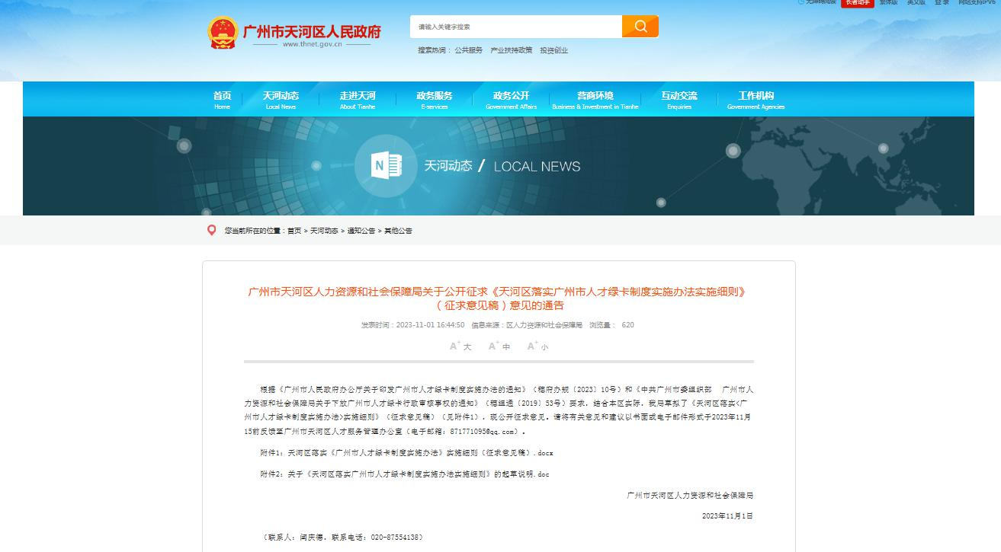

其他 | 天河区人力资源和社会保障局于2023年7月12日将《天河区落实<广州市人才绿卡制度实施办法>实施细则》（第一次征求意见稿）通过OA方式征求区属各相关单位意见，共收到区司法局1个单位提出3条意见，采纳3条意见；根据各单位反馈意见情况，我局对征求意见稿进行修改完善，形成第二次征求《天河区落实<广州市人才绿卡制度实施办法>实施细则》意见稿，于8月23日再次征求区属各单位意见，共收到区委组织部提出1条意见、区司法局提出1条意见，均采纳以上2条意见；于2023年10月16日组织专家评审会，采纳专家评审意见；10月17日我局法律顾问单位提出审查意见、10月30日、11月20日我局内设法制机构2次提出审查意见，均采纳；2023年11月2日在天河区门户网站上公开征求社会公众意见，未收到反馈意见。结合征求意见情况修改完善文件后，于11月20日经我局会议研究讨论并通过；2023年12月11日广州市人力资源和社会保障局回复无意见，采纳意见。
征求
意见
情况
以上内容起草单位于2023年11月20日最后完善。

